Nama : Ahmad Franklyn Bima Aquilla

Kelas : SIB 1F – 01

NIM : 2341760027

Matkul : Praktikum Algoritma dan Struktur Data

GitHub :

**JOBSHEET 7**

( Praktikum ASD - Searching )



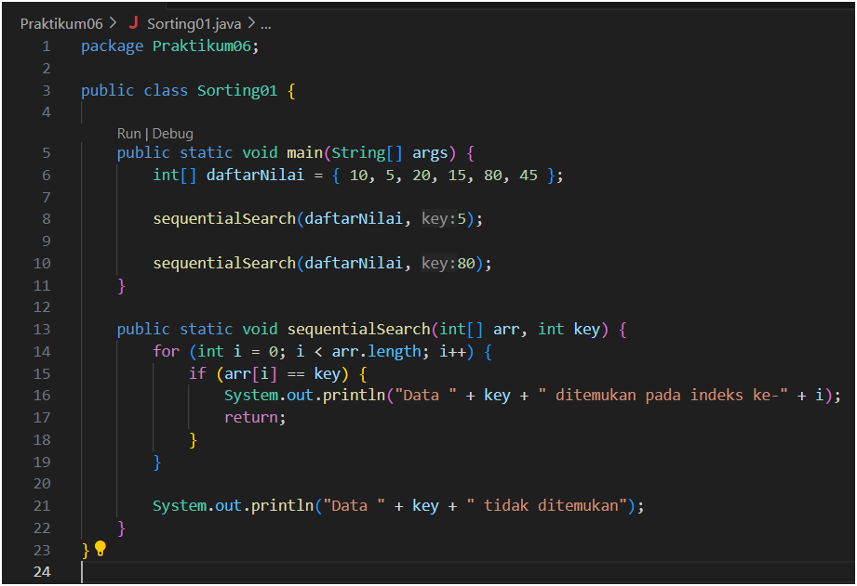**Code :**

**Output :**

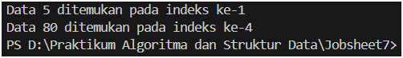



1. Lakukan perubahan array daftarNilai pada fungsi main().

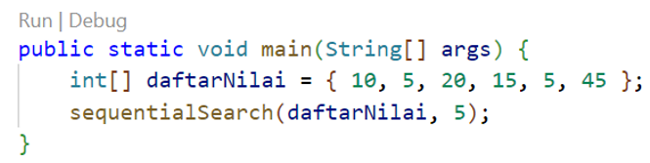

1. Jelaskan perbedaan metod **TampilData** dan **Tampilposisi** pada class PencarianMhs

* Metod “TampilData” = Berfungsi untuk menampilkan data mahasiswa berdasarkan nim

(x) dan posisinya (pos) di array

* Metod “TampilPosisi” = Berfungsi untuk menampilkan pesan apakah data mahasiswa

dengan nim (x) ditemukan beserta posisinya (pos) di array.

1. Jelaskan fungsi **break** pada kode program dibawah ini!

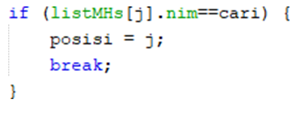

* Kode “Break” digunakan untuk keluar dari perulangan “For” saat data yang dicari telah ditemukan. Misal tanpa ada “Break”, program tersebut akan terus melakukan perulangan “For” meskipun data yang dicari telah ditemukan.

1. jika Data Nim yang dimasukkan tidak terurut dari kecil ke besar. Apakah program masih dapat berjalan? Apakah hasil yang dikeluarkan benar? Mengapa demikian!

* Program masih dapat berjalan meskipun data nim tidak terurut dari kecil ke besar. Namun, hasil yang dikeluarkan akan berbeda. Karena Algoritma sequential search yang digunakan dalam program ini mencari data dengan cara membandingkan data yang dicari dengan setiap elemen array secara berurutan. Jika data nim tidak terurut, program akan tetap melakukan perbandingan dengan setiap elemen array. Namun, karena data tidak terurut, program mungkin tidak menemukan data yang dicari meskipun data tersebut ada di dalam array. Hal ini dapat menyebabkan program menampilkan hasil yang tidak benar, seperti data tidak ditemukan atau posisi data yang salah.

**Class Mahasiswa01 : Class PencarianMhs01**

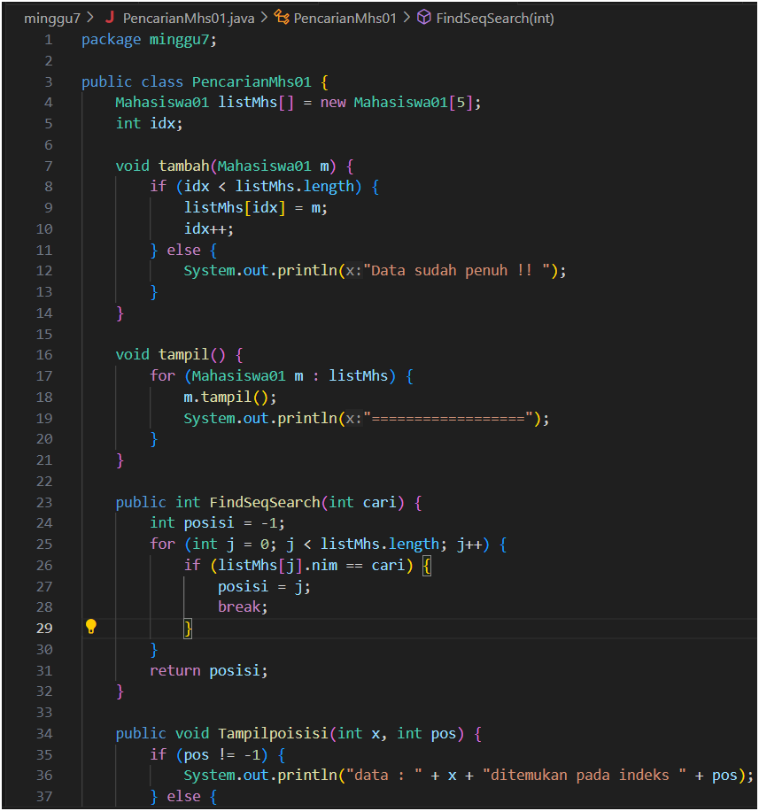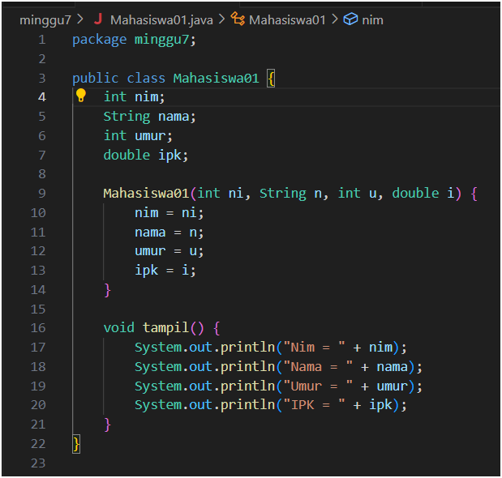

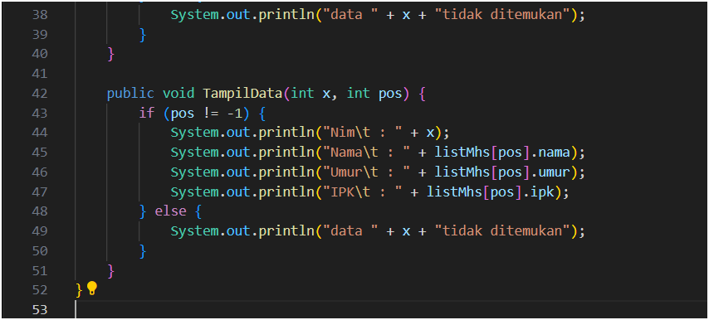

**Class MahasiswaMain01 :**

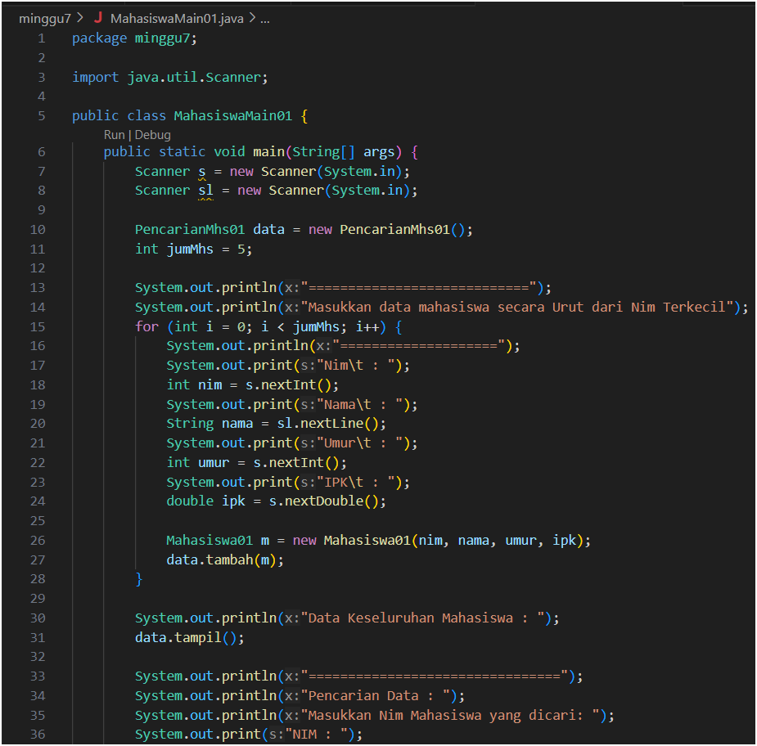

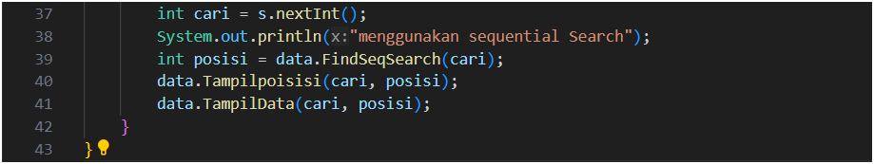

**Output :**

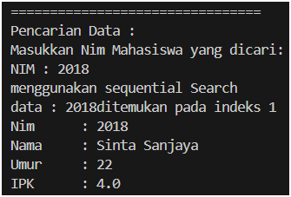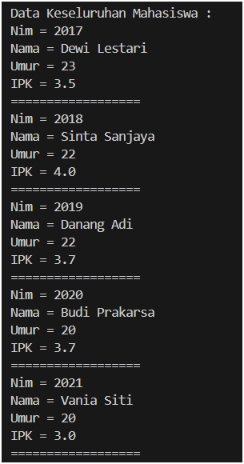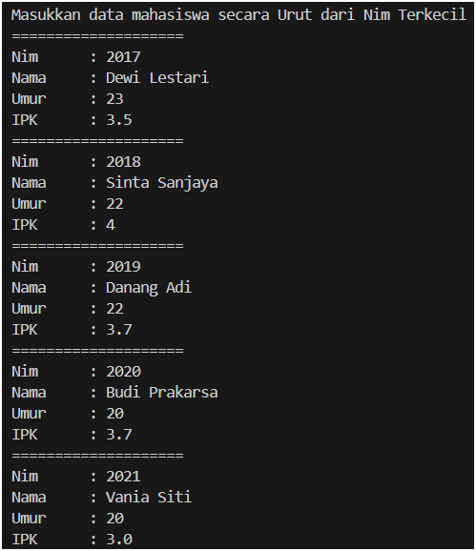

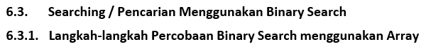

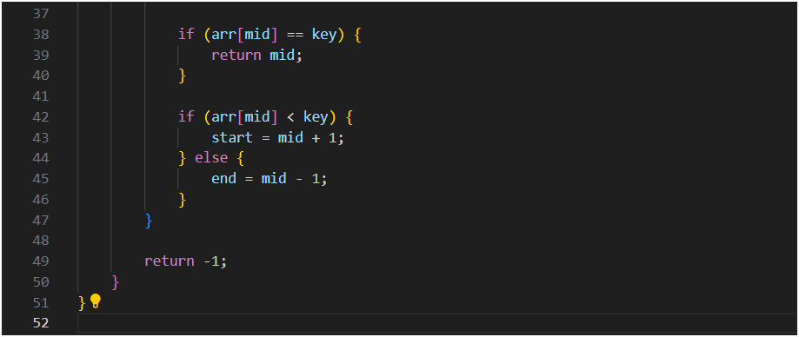**Code :**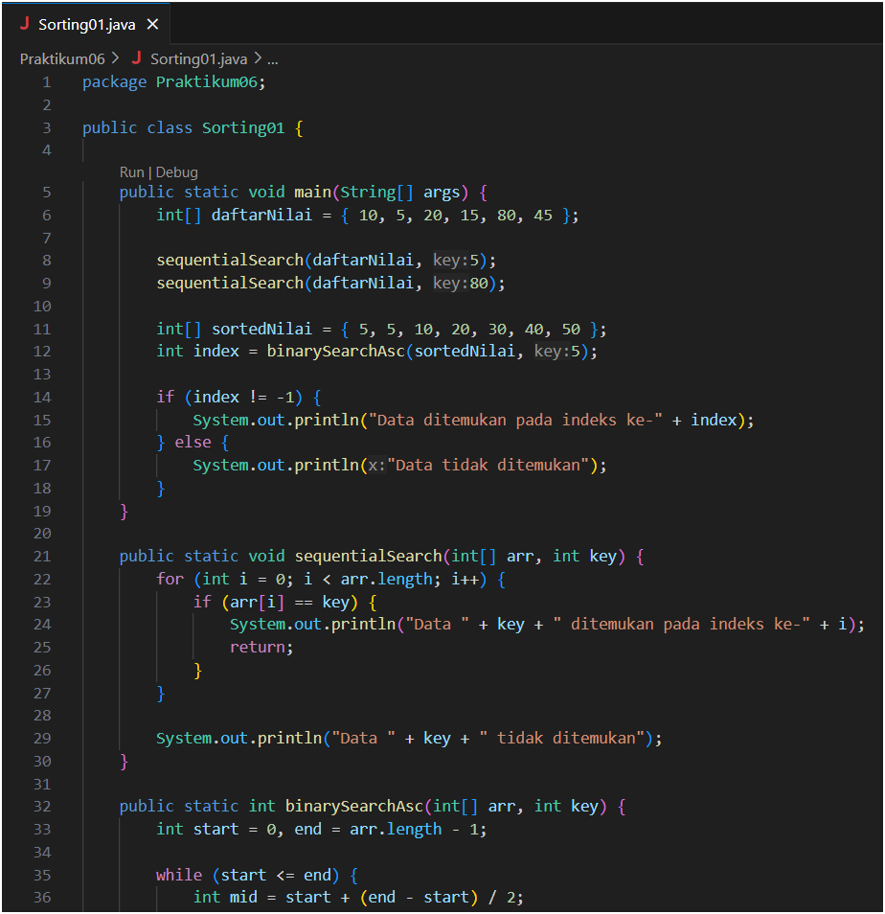

**Output :**

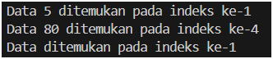

Modifikasi Program :

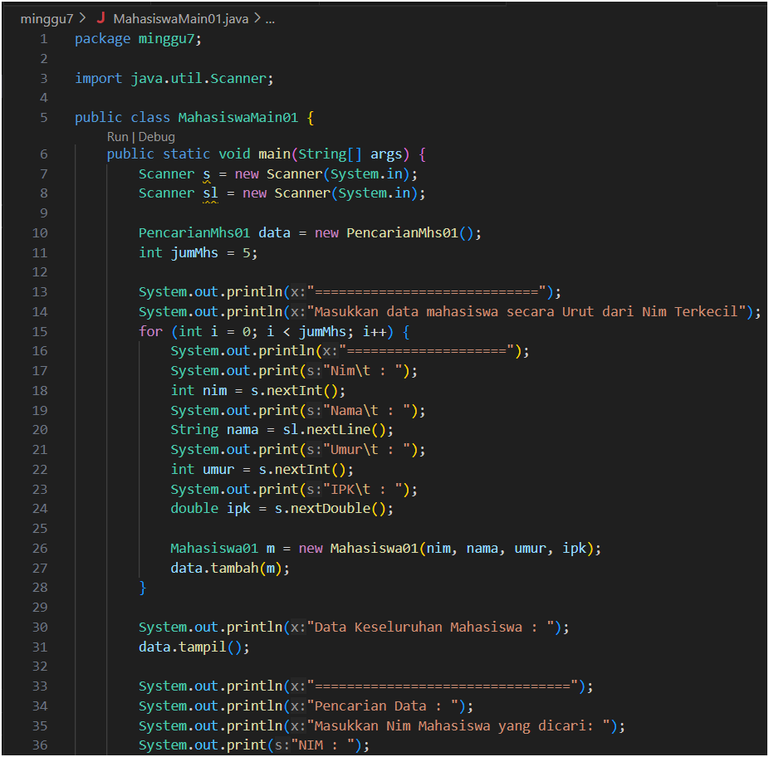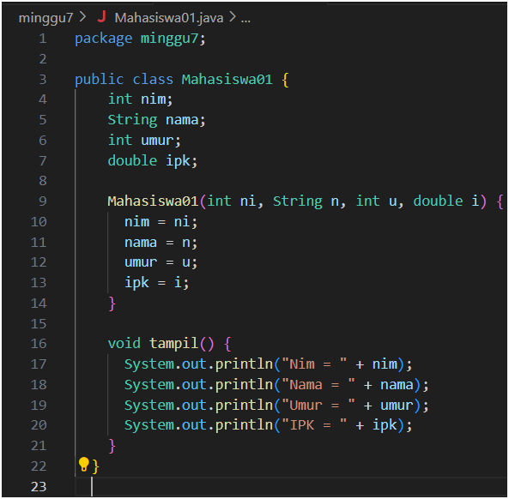**Class Mahasiswa01 Class MahasiswaMain01**

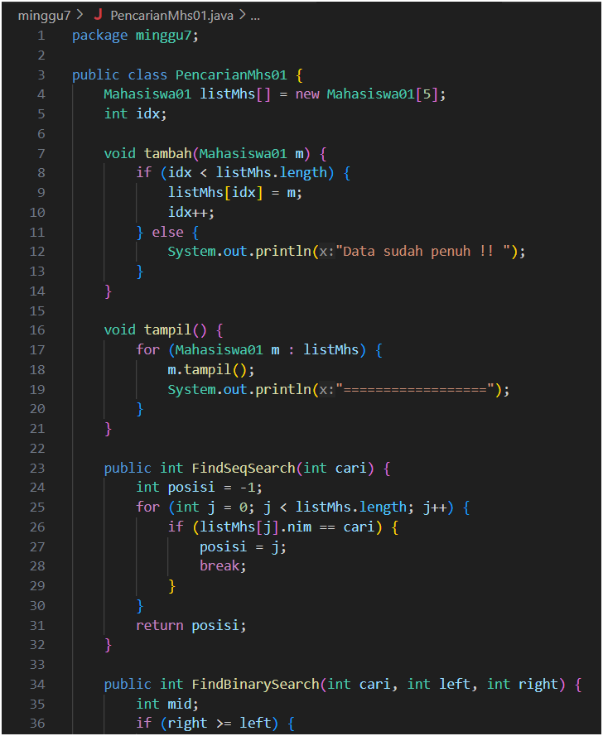**Class PencarianMhs01**

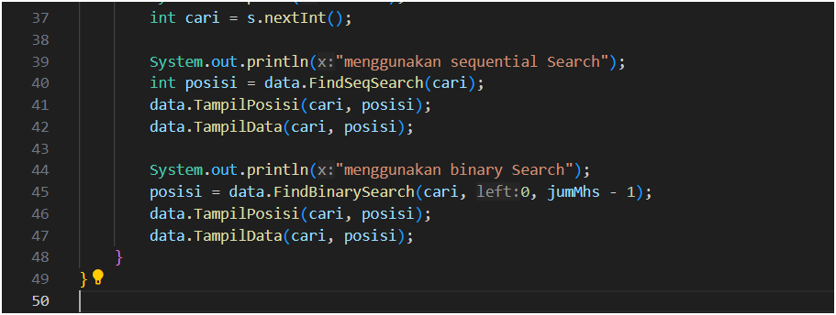

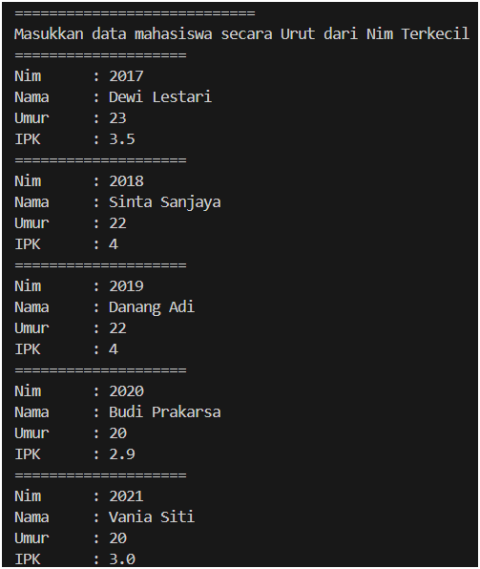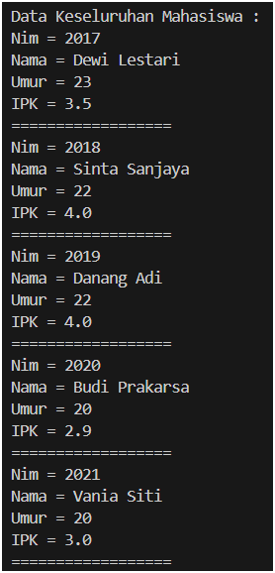 **Output :**

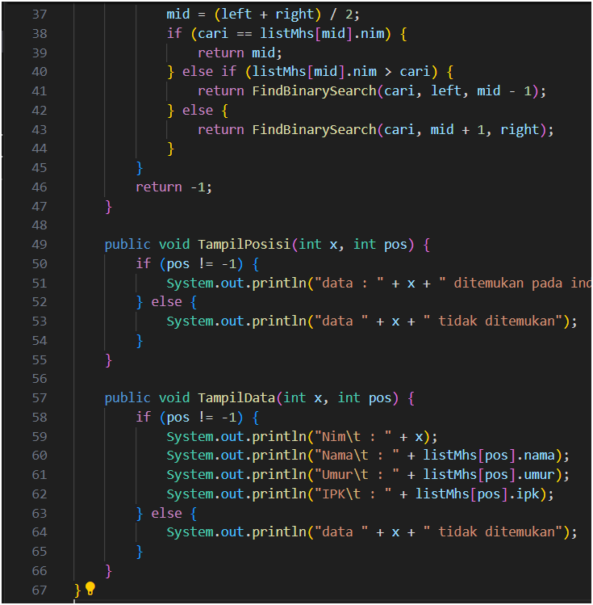

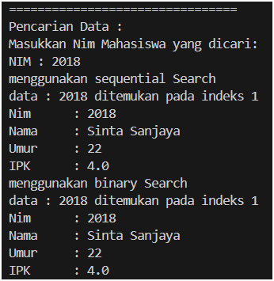



* + - 1. Tunjukkan pada kode program yang mana proses divide dijalankan!
* Proses divide dalam algoritma binary search dijalankan pada setiap iterasi loop pada method FindBinarySearch

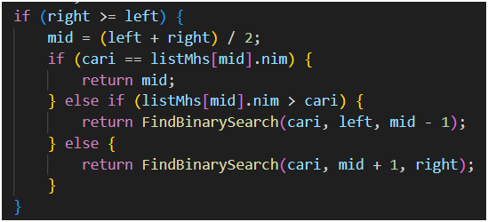

* Pada baris mid = (left + right) / 2;, nilai tengah (mid) dari indeks kiri (left) dan kanan (right) dihitung.
* Pembagian ini membagi array menjadi dua bagian:
  + Bagian kiri : Indeks left hingga mid - 1.
  + Bagian kanan : Indeks mid + 1 hingga right.
    - 1. Tunjukkan pada kode program yang mana proses conquer dijalankan!
* Ada dibagian kode program dari awal yang menunjukkan proses divide and conquer pada binary search

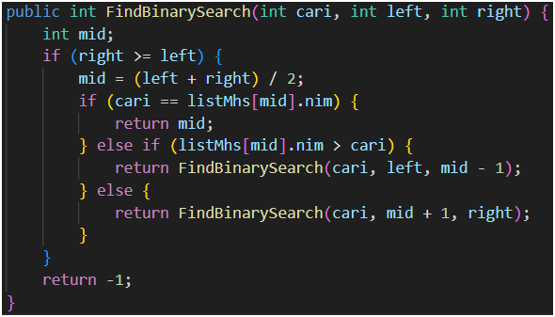

* Nilai yang dicari “cari” dibandingkan dengan nilai pada indeks tengah “listMhs[mid].nim”.
* Ada tiga kemungkinan:
  + **Nilai yang dicari sama dengan nilai tengah:**
    - Method FindBinarySearch langsung mengembalikan nilai mid sebagai hasil pencarian.
  + **Nilai yang dicari lebih kecil dari nilai tengah:**
    - Pencarian dilanjutkan pada bagian kiri array (right = mid - 1).
  + **Nilai yang dicari lebih besar dari nilai tengah:**
    - Pencarian dilanjutkan pada bagian kanan array (left = mid + 1).
      1. Jika data Nim yang dimasukkan tidak urut. Apakah program masih dapat berjalan? Mengapa demikian!
* Jika data Nim tidak urut, program masih dapat berjalan, namun hasil pencarian tidak akan akurat. Algoritma binary search mengasumsikan data dalam array sudah diurutkan berdasarkan nilai Nim. Ketika data tidak urut, proses pembandingan pada setiap iterasi loop tidak akan menghasilkan hasil yang benar.
  + - 1. Jika Nim yang dimasukkan dari NIM terbesar ke terkecil (missal : 20215, 20214, 20212, 20211, 20210) dan elemen yang dicari adalah 20210. Bagaimana hasil dari binary search? Apakah sesuai? Jika tidak sesuai maka ubahlah kode program binary seach agar hasilnya sesuai
* Ketika data Nim dimasukkan dari terbesar ke terkecil, algoritma binary search masih dapat bekerja, namun hasil pencarian tidak akan akurat.
* Algoritma binary search pada program di atas dirancang untuk mencari nilai dalam array yang diurutkan dari terkecil ke terbesar. Ketika data diurutkan dari terbesar ke terkecil, proses pembandingan pada setiap iterasi loop akan menghasilkan hasil yang terbalik.

***Code yang udah dimodifikasi :***

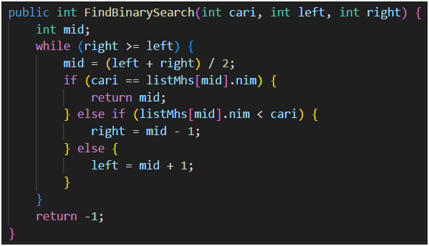

* + - 1. Modifikasilah program diatas yang mana jumlah mahasiswa yang di inputkan sesuai dengan masukan dari keyboard.

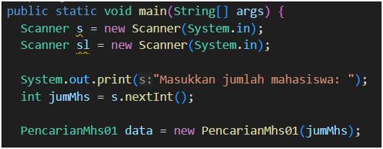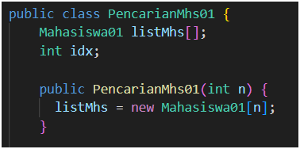***Modifikasi class PencarianMhs01 Modifikasi class MahasiswaMain01***

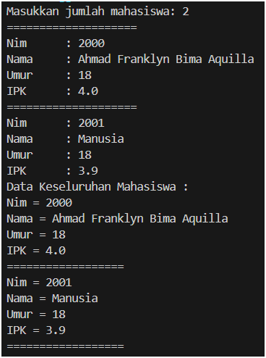 ***Output :***

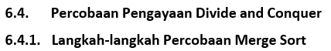

* 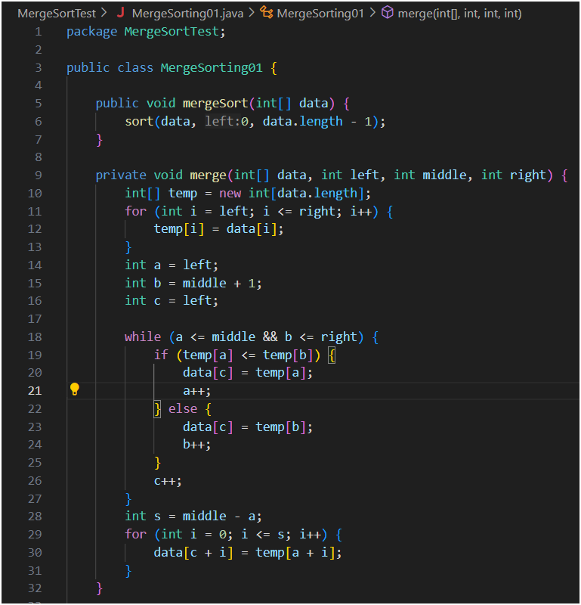***Code Class MergeSorting01 Code Class SortMain01***

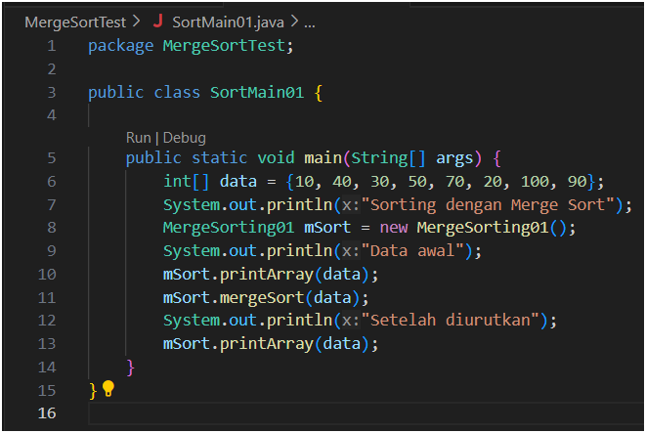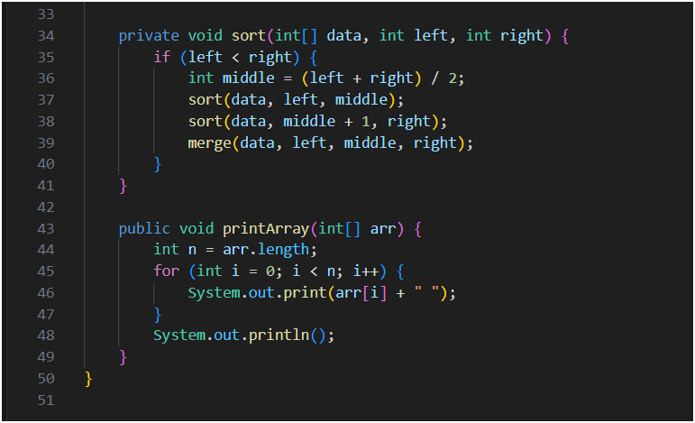

* 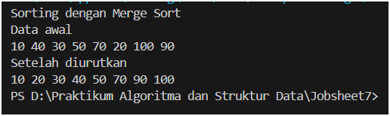***Output***

# 6.5 Latihan Praktikum

1. Modifikasi percobaan searching diatas yang menggunakan Searching array of object dengan ketentuan berikut ini
   * Pencarian dilakukan berdasarkan Nama Mahasiswa (gunakan Algoritma binary Search)
   * Buat aturan untuk mendeteksi hasil pencarian lebih dari 1 hasil dalam bentuk kalimat peringatan!

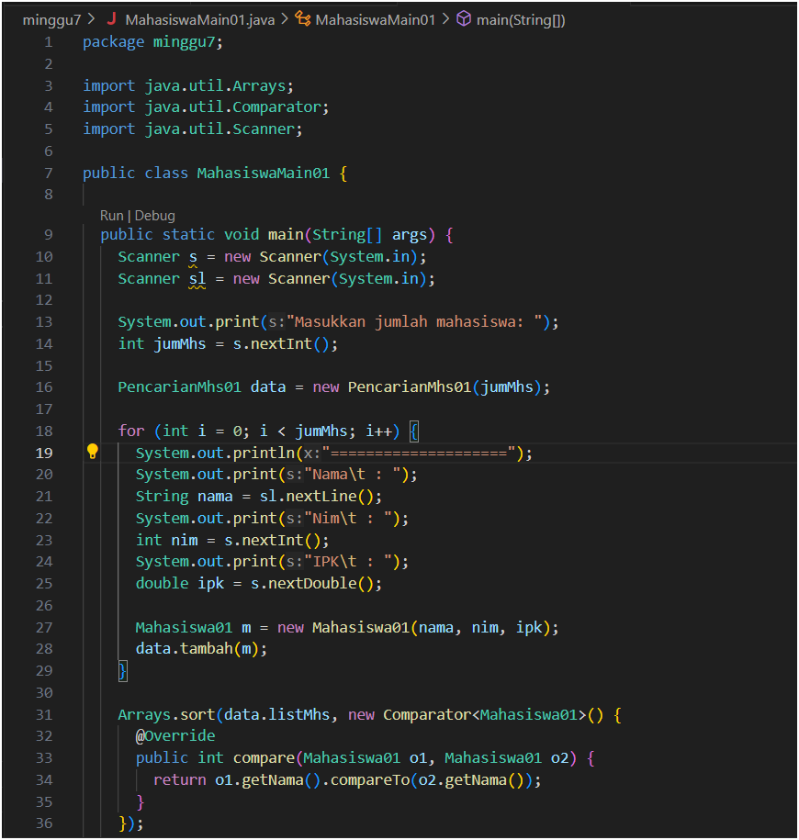***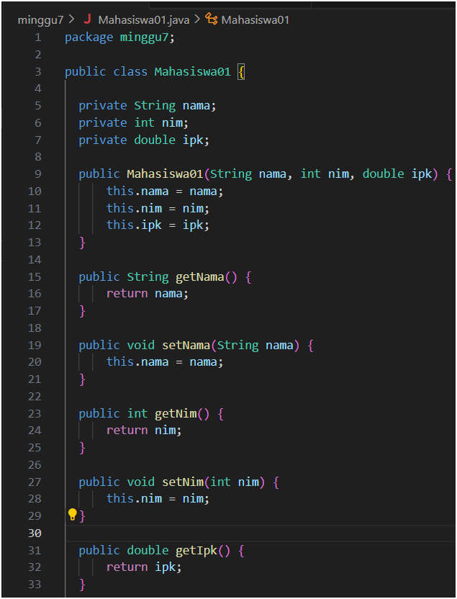Class Mahasiswa01 Class MahasiswaMain01***

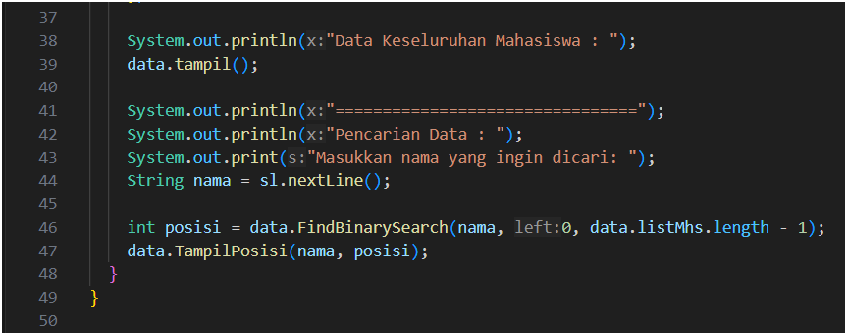

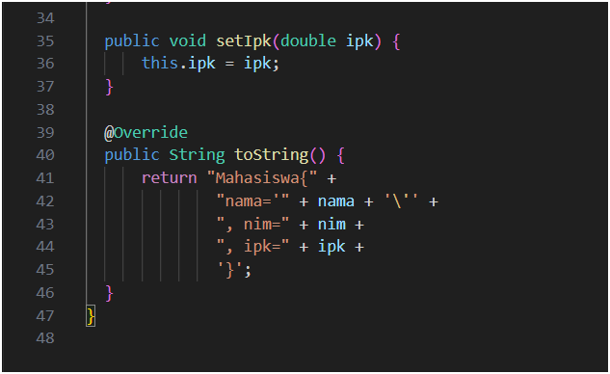

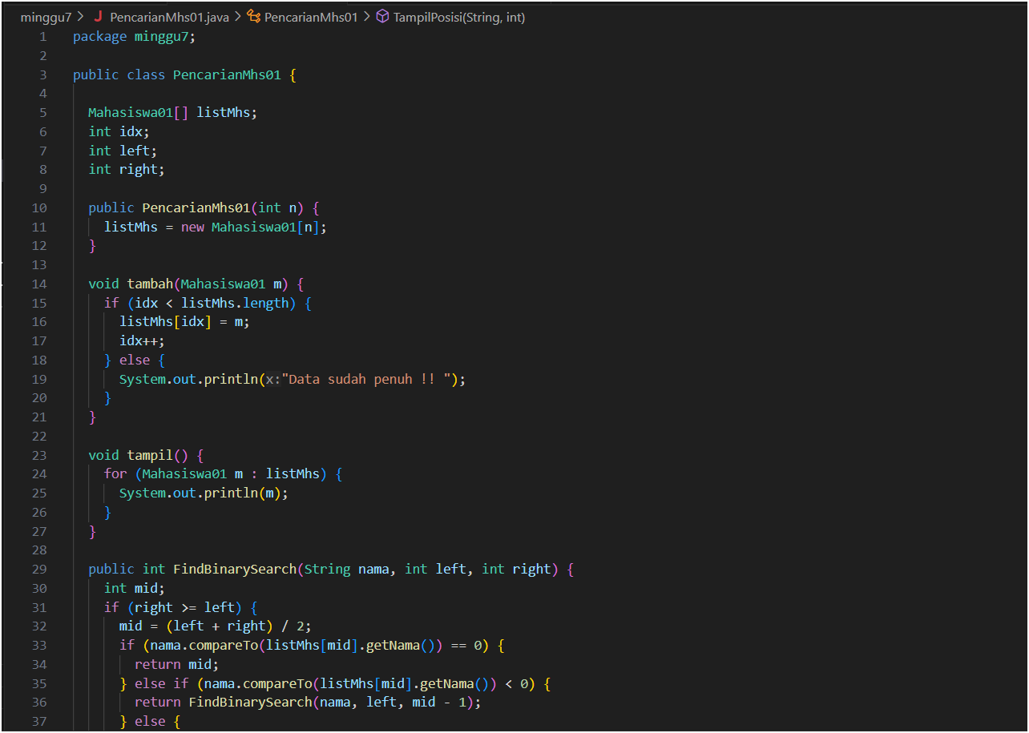***Class PencarianMhs01***

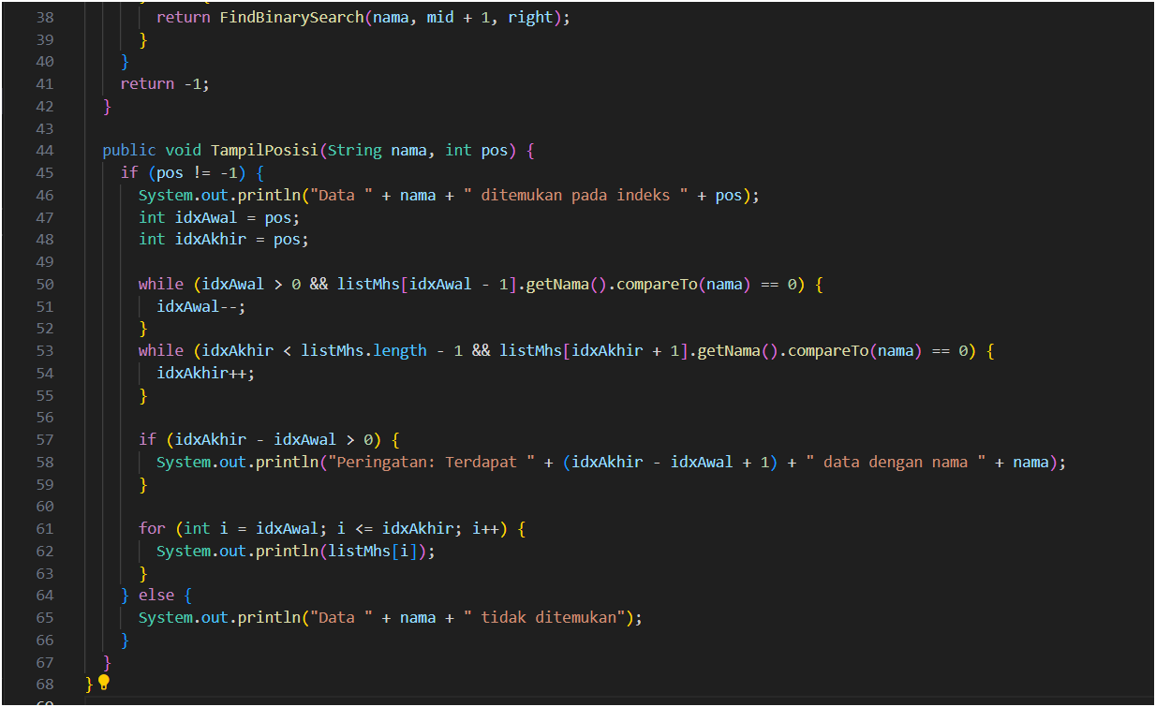

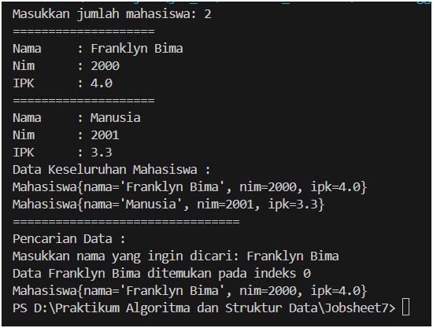***Class PencarianMhs01***